Výroční zpráva grantového projektu, zakázka č. 2108
(specifický výzkum v roce 2019)

Název projektu: Informační a znalostní management a kognitivní věda v cestovním ruchu 3

Specifikace řešitelského týmu
Odpovědný řešitel: prof. RNDr. Josef Zelenka, CSc.

Studenti doktorského studia: Ing. Petr Blecha
Ing. Jan Hruška
Mgr. Jana Medková
Ing. Jan Štěpán
Ing. Marek Zanker
Ing. David Zejda (do 19. 6. 2019)

Studenti magisterského studia: Bc. Vladimír Maliniak (do 29. 5. 2019)

Další výzkumní pracovníci: Ing. Martina Pásková, Ph.D.
doc. RNDr. Kamila Štekerová, Ph.D.
Ing. Martina Husáková (od 02. 05. 2019)

Celková částka přidělené dotace: 177595 Kč
Způsobilé náklady projektu: 177790,66 Kč

Přehled realizovaných výdajů:

Stručné zdůvodnění osobních nákladů

- osobní náklady 103159,93 Kč
- stipendia 75000,- Kč
Za aktivní participaci na přípravě, vytvoření a realizaci výstupů projektu byla vyplacena stipendia pěti doktorandům (Ing. David Zejda, Mgr. Jana Medková, Ing. Jan Hruška, Ing. Jan Štěpán, Ing. Marek Zanker). Výše stipendií odpovídala podílu studentů na výzkumných aktivitách a přípravě podkladů pro publikační výstupy projektu (články v časopisech indexovaných ve WOS či Scopus, příspěvky na konferencích evidovaných v databázi Scopus nebo Conference Proceedings Citation Index – Science nebo Social Science & Humanities).

- mzdy 21000,- Kč
Byla vyplacena odměna řešiteli projektu (prof. RNDr. Josef Zelenka, CSc.) a dalším 3 akademickým pracovníkům (Ing. Martina Husáková, Ph.D.; Ing. Martina Pásková, Ph.D.; doc. RNDr. Kamila Štekerová, Ph.D.) v celkové výši 21000,- Kč. Rozdělení odměn na jednotlivé akademické pracovníky odpovídalo jejich podílu na výzkumných aktivitách projektu a přípravě podkladů pro publikační výstupy projektu (články v časopisech indexovaných ve WOS či Scopus, příspěvky na konferencích evidovaných v databázi Scopus nebo Conference Proceedings Citation Index – Science nebo Social Science & Humanities). Poměr stipendia/(mzdy+odvody) je 72,7 %.
c) sociální a zdravotní pojištění 7159,93 Kč

počet členů řešitelského týmu projektu, kteří čerpali mzdové prostředky včetně stipendií ze způsobilých nákladů projektu: 9
z toho počet studentů členů řešitelského týmu: 5
způsobilé osobní náklady (včetně odvodů): 103159,93 Kč
z toho osobní náklady studentů (včetně stipendií): 75000 Kč (72,7 % celkových osobních nákladů včetně odvodů)

- náklady na konference 5594,30 Kč,- Kč
- konferenční poplatky celkem 5594,30 Kč.
Byl přijat příspěvek na konferenci IBIMA (Doc. Štekerová a Ing. Procházka) s konferenčním poplatkem 5594,30 Kč. Účast na konferenci HED 2020 byla pro příspěvek Ing. Hrušky vyjednána bez nutnosti zaplacení poplatku. Další příspěvek je v řízení o přijetí a pokud bude přijat, bude poplatek zaplacen v roce 2020.

- cestovní výdaje celkem 0,- Kč
Nebyly čerpány výdaje na cesty na konference.

- další náklady 69036,43,- Kč
- náklady nebo výdaje na pořízení hmotného a nehmotného majetku majetku nebyly požadovány, tedy 0 Kč
- provozní náklady nebyly požadovány, tedy 0 Kč
- služby (mimo konferenčních poplatků) 69036,43 Kč
Tyto náklady tvořily zejména služby (mimo konferenčních poplatků), zahrnující služby spojené s publikováním výstupů projektu - překlady článků a konferenčních příspěvků a jazykové korektury 39556,05 Kč a poplatek za Open Access článek 26639,82 Kč.
- Doplňkovým nákladem byly bankovní poplatky 184,74 Kč, kurzové ztráty 1181,82 Kč a kancelářské potřeby 1474 Kč.

Tabulka 1 Rozpočet upravený na základě krácení navrženého rozpočtu projektu, rozpočet upravený na základě žádosti během období realizace projektu a skutečné čerpání
 |  | plán čerpání rozpočtu projektu [Kč] | upravený plán čerpání rozpočtu projektu [Kč] | skutečné čerpání [Kč]
osobní náklady | stipendia | 90000 | 75000 | 75000
 | Mzdy | 21000 | 21000 | 21000
 | sociální a zdravotní pojištění (34,42%) | 7228 | 7228 | 7159,93
náklady na konference | konferenční poplatky (včetně kurzových ztrát) | 15000 | 15000 | 5594,30
 | cestovní výdaje (včetně kurzových ztrát) | 16000 | 16000 | 0
další náklady | ostatní služby - jazykové korektury | 28367 | 43367 | 39556,05
 | poplatky za Open Access článek | 0 | 0 | 26639,82
 | Kancelářský materiál | 0 | 0 | 1474
 | jiné - bankovní poplatky a kurzové ztráty | 0 | 0 | 1366,56
Souhrnný součet |  | 177595 | 177595 | 177790,66
Splnění cílů řešení a přínos projektu
Cíle projektu, spočívající ve všestranném rozvoji aplikace informačního a znalostního managementu a kognitivní vědy v cestovním ruchu včetně plánovaných publikačních výstupů, byly splněny. Výzkum rozvíjel několik základních směrů těchto aplikací, což je současně základním přínosem realizace projektu:
- Rozvoj metod modelování reálných procesů, související s cestovním ruchem v rámci realizace projektu TAČR č. TL02000267 „Omezování negativních dopadů turismu na ekosystémy prostřednictvím inteligentního softwarového průvodce“ (Ing. Zejda, Ph.D., prof. Zelenka, Ing. Pásková, Ph.D., doc. Štekerová), a také monitorování a řízení toků návštěvníků a zvýšení únosné kapacity s využitím mobilní aplikace.
- Rozvoj metod analýzy sociálních médií, zejména využití SW Socialbakers a rozvoj kvalitativní analýzy jejich obsahu a kvantitativních metrik (Ing. Hruška, prof. Zelenka).
- Implementace smart technologií v cestovním ruchu, zejména v hotelech a při podpoře cestování handicapovaných osob. V rámci podpory cestování osob se zrakovým handicapem byl realizován výzkum jejich potřeb a zpracováno konceptuální řešení (Ing. Štěpán, externí spolupráce dr. Cimler, A. Frintová).
- Nad původní plán výzkumu i téma využití ontologií při klasifikaci, inteligentní vyhledávání a vizualizace směrů výzkumu v turismu (dr. Husáková – nový člen týmu, viz Příloha 3).

Konkrétně byl v těchto základních směrech z hlediska použitých metod prováděn primární výzkum s využitím SW pro modelování (Netlogo, AnyLogic), SW pro analýzu sociálních médií (SocialBakers; Artificial Intelligence and Machine Learning with Google Natural Language API - (Application Programming Interface) Client Libraries; Google Cloud SDK - Software development kit), řízených rozhovorů, dotazníkového šetření (potřeby handicapovaných osob) mentálního a myšlenkového mapování a empirického šetření. Sekundární výzkum byl realizován s využitím rozsáhlé rešerše ve vědeckých databázích, zejména v databázi Sciencedirect a na Researchgate.
Byly modelovány reálné procesy související s cestovním ruchem se zaměřením na simulace chování návštěvníků destinace a na únosnou kapacitu destinace. Byl rozvíjen i výzkum simulace chování trhu s aplikací ve službách CR. Byla dále rozvíjena metodika analýzy obsahu sociálních médií (metrika sítí, metody kvalitativní analýzy, postupy pro aplikace v marketingu a konkurenceschopnosti) s aplikací pro letecké společnosti a destinace turismu.

Kontrolovatelné výsledky a cíle řešení, plánované publikační výstupy
Výsledkem výše uvedených aktivit jsou kontrolovatelné výsledky projektu – již uplatněné publikované konferenční příspěvky a články a také články v tisku (Tabulka 2 a Tabulka 4), dokončené publikační výstupy, nabídnuté do časopisů (Tabulka 4) a dokončované publikační výstupy (články upravovány na základě připomínek recenzentů, resp. byl realizován výzkum a je dokončován odpovídající publikační výstup do časopisu) - Tabulka 4. Fyzicky jsou výstupy projektu, publikované, v recenzním řízení i rozpracované, přiloženy jako příloha výroční zprávy (Tabulka 6), výstupy již uvedené v OBD jsou v tabulce v příloze (Tabulka 6). Po zkrácení prostředků projektu bylo určeno, že projekt má dosáhnout stejného počtu bodů, tedy 114 bodů. K 7. 1. 2020 bylo dosaženo 63,1 bodu, tedy 55,4 % plánovaných bodů (Tabulka 2), další publikace jsou v recenzním řízení (viz Tabulka 3).

Výsledky publikační činnosti v OBD (celkem 4)
- 4
- 0
- 0

Tabulka 2 Propočet bodového hodnocení již publikovaných výstupů projektu dle metodiky FIM UHK
Publikace | charakter, zda a kde indexováno | Bodů FIM UHK
- Doucek, J., & Zelenka, J. (2018). New Trends in Geoproducts Development: Železné Hory National Geopark Case Study. Czech Journal of Tourism, 7(2), 179–195. DOI: 10.1515/cjot-2018-0010. | Jrec  ERIH+ (časopis je ve sledování pro indexaci ESCI) | 0
- Procházka, J., Štekerová, K. (2019): Large Scale Cellular Automata with NL2OCL. Proceedings of the 33rd International Business Information Management Association Conference, IBIMA 2019: Education Excellence and Innovation Management through Vision 2020, 10-11 April 2019, Granada, Spain, pp. 6822-6830, eid=2-s2.0-8507409581 | WOS**, Scopus, SJR 0,109 (2018) | 4
- Trejbal, J., Zelenka, J. (2019): Mobile technology as a tool of accessible tourism, Czech Journal of Tourism, Vol. 8, No. 1, doi: 10.2478/cjot-2019-0004 | Jrec  ERIH+ (časopis je ve sledování pro indexaci ESCI) | 0
- Zejda, D. (2019). Social Software to the Benefit of the Elderly, [online], Hradec Králové, [cit. 2019-09-20]., dostupné z: https://theses.cz/id/qac3q4/, disertační práce, FIM UHK, vedoucí práce prof. RNDr. Josef Zelenka, CSc.. | disertační práce | 0
- Zejda, D., Zelenka, J. (2019): The concept of comprehensive tracking software to support sustainable tourism in protected areas, Sustainability (Switzerland), Vol. 11, No. 15, Article number 4104, 1 – 18 p., WOS:000485230200109* | WOS Q2 (Environmental Studies; Environmental Sciences; Green & Sustainable Science & Technology), WOS Q3 Green & Sustainable Science & Technology  IF 2.592 (2018),  Scopus/Q2 SJR 0.549 (2018) | 59,1
 |  | 63,1

*(uplatněno 50% bodů ze 118,25 bodů, článek zčásti sepsán v roce 2018 a byl dokončen a publikován v roce 2019)
**očekává se indexace začátkem roku 2020

Tabulka 3 Souhrnný přehled publikačních výstupů projektu
typ | Sepsáno/ rozpracováno | publikováno | Další postup pro nepublikované příspěvky, články
Příspěvek na konferenci | 4/0 | 1 | 2 nepublikované příspěvky jsou v recenzním řízení konference (u jednoho z nich se předpokládá následná úprava na článek), třetí je upravován na článek
Článek do časopisu | 7/1 | 3 | nabídka 4 článků probíhá, jeden článek je přepracováván z konferenčního příspěvku, jeden dokončený článek je na kontrole AJ rodilým mluvčím
Kapitola do zahraniční knihy | 1/0 | 0 | Kapitola je v recenzním řízení
Disertační práce | 1/0 | 1 | disertační práce byla obhájena

V Hradci Králové, dne 08. 01. 2020 Podpis odpovědného řešitele

Přílohy
Příloha 1 Přehled stavu výstupů projektu
Tabulka 4 Přehledová tabulka stavu výstupů projektu
Publikace | stav
Doucek, J., & Zelenka, J. (2018). New Trends in Geoproducts Development: Železné Hory National Geopark Case Study. Czech Journal of Tourism, 7(2), 179–195. DOI: 10.1515/cjot-2018-0010. | Sepsán, prošel řízením v časopise Czech Journal of Tourism, publikován
Hruška, J., Marešová, P.: Adoption of social media platforms among adults in the United States | Byl dokončen pod názvem „Activity on social media – US case study“ a zaslán do časopisu International Journal of Multimedia Information Retrieval, zde odmítnut, byl dopracován jako „Adoption of social media platforms among adults in the United States“ a zaslán do časopisu Social Sciences, je v recenzním řízení
Hruška, J., Zelenka, J.: Sentiment analysis of national tourism organizations on social media | Příspěvek zpracován, zaslán na kontrolu rodilému mluvčímu a bude odeslán jako příspěvek na konferenci HED; předpokládá se schválení a indexování sborníku konference ve WOS
Hruška, J., Zelenka, J.: Success factors of airlines YouTube videos | V roce 2019 upraven pod názvem „Marketing case study: user tendencies to increase viral potential on YouTube videos in airline and similar Companies“ pro časopis International Journal of Marketing, Communication and New Media – ISVOUGA - odmítnut, přejmenován na „Success factors of airlines YouTube videos“ a upraven pro časopis „Journal of Hospitality and Tourism Insights“ – odmítnut; upraven na základě připomínek a zaslán na konferenci „TOURMAN 2019“, přijat, ale konference nemá věrohodně podpořené indexované výstupy; článek upraven a pod názvem „Success factors of airlines YouTube videos“poslán do časopisu e-Review of Tourism Research (eRTR), je v recenzním řízení
Husáková, M.: Ontology of the UNESCO World Landmarks for facilitation searching for relevant Information | Článek byl pod pracovním názvem „Ontological Approach for Representation of Sights“ rozpracován v roce 2018 a dopracován v roce 2019 pod názvem „Ontology of the UNESCO World Landmarks for facilitation searching for relevant Information“, nabídnut do časopisu Tourism Management Perspectives a odmítnut, upraven a zaslán do časopisu Current Issues in Tourism, je v recenzním řízení
Medková, J.: Anonymization of geosocial network data by the  (k; l)-degree method with location entropy edge selection | Článek pod názvem Degree anonymization in geosocial networks with location entropy edge selection zaslán do časopisu Computer Communications, odmítnut; upraven včetně změny názvu a zaslán do Special Issue on Privacy and Security for Location-based Services and Devices (https://www.journals.elsevier.com/journal-of-information-security-and-applications/call-for-papers/privacy-and-security-for-location-based-services-and-devices)  časopisu Journal of Information Security and Applications  (Elsevier; WOS Q3, IF 1,537).
Pásková, M, Zejda, D. a Zelenka, J.: System approach to the optimizing of tourism effects in the protected areas | Článek optimalizován strukturou a způsobem sdělení pro Sustainability (WOS Q2 (Environmental Studies; Environmental Sciences; Green & Sustainable Science & Technology), WOS Q3 Green & Sustainable Science & Technology), IF 2.592 (2018), Scopus/Q2 SJR 0.549 (2018), dokončen a zaslán na kontrolu AJ rodilému mluvčímu
Pásková, M., Zelenka, J.: Sustainability Management of Geoparks , kap. Knihy The Economics and Management of Geotourism | Kapitola je v recenzním řízení, kniha bude odeslána na indexování ve WOS, vyjde ve vydavatelství Springer
Procházka, J., Štekerová, K. (2019): Large Scale Cellular Automata with NL2OCL. Proceedings of 33rd IBIMA Conference: 10-11 April 2019, Granada, Spain, https://ibima.org/accepted-paper/large-scale-cellular-automata-with-nl2ocl/ | Konferenční příspěvek, byl upraven pro konferenci IBIMA a byl schválen v rámci virtual presentation, viz https://ibima.org/conference/33rd-ibima-conference/#ffs-tabbed-15, indexován ve Scopus, čeká se indexování WOS
Zanker, M., Štekerová, K.: A Decade of System Dynamics Modelling for Tourism: Systematic Review | téma rozpracováno v roce 2018 jako „System Dynamics Modelling for Tourism“, v roce 2019 bylo zpracováno jako příspěvek na konferenci HED 2020 pod novým názvem, předpokládá se jeho další rozpracování na článek v rámci nabídky publikování kvalitních příspěvků konference HED
Trejbal, J., Zelenka, J.: Mobile technologies as support of traveling of disabled people, Czech Journal of Tourism, Vol. 8, No. 1, doi: 10.2478/cjot-2019-0004 | Článek dopracovaný v roce 2018 byl zaslán do Journal of Quality Assurance in Hospitality & Tourism a odmítnut, na základě recenzí byl upraven a zaslán do Tourism and Hospitality Management, zde odmítnut, prošel řízením v časopise Czech Journal of Tourism, publikován
Zejda, D., Zelenka, J.: The Concept of Intelligent Tracking Software for Protected Areas, Sustainability (Switzerland), Vol. 11, No. 15, Article number 4104, 1 – 18 p. | Článek dokončen z roku 2018 pod názvem Intelligent Software Tour Guide as a Visitor Management Tool a zaslán na recenzi do Current Issues in Tourism, odmítnut, přepracován pro časopis Sustainability, přejmenován na The Concept of Intelligent Tracking Software for Protected Areas a zde publikován
Zejda, D.: Video-conferencing and Virtual Worlds in Language Education – Practical Evaluation of the Systematic Approach in the Czech Context | Zaslán na konferenci ICCCI 2019, odmítnut; je přepracováván na článek

Příloha 2 Doložení výstupů projektu výpisem z OBD

Tabulka 5 Doložení výstupů projektu výpisem z OBD
[1]Doucek, J., Zelenka, J. New Trends in Geoproducts Development: Železné Hory National Geopark Case Study. Czech journal of tourism. Masarykova univerzita, 2019. 17s. ISSN: 1805-3580.
granty: 0
Spec. výzkum: S
Forma: J_ČLÁNEK V ODBORNÉM PERIODIKU
(ID: 43875191) (RIV ID: 50015581)
[2]Zejda, D., Zelenka, J. The Concept of Comprehensive Tracking Software to Support Sustainable Tourism in Protected Areas. Sustainability. MDPI-Molecular diversity preservation international, 2019. 18s. ISSN: 2071-1050.
granty: 0
Spec. výzkum: S.
Forma: J_ČLÁNEK V ODBORNÉM PERIODIKU
(ID: 43875310) (RIV ID: 50015700)
[3] Procházka, J., Štekerová, K. Large Scale Cellular Automata with NL2OCL. 33rd IBIMA Conference proceedings. 2019. ISBN: 978-0-9998551-2-6.
granty: 0
Spec. výzkum: S.
Forma: D_ČLÁNEK VE SBORNÍKU
(ID: 43875500) (RIV ID: 50015890)
[4] Trejbal, J., Zelenka, J. Mobile technologies as support of traveling of disabled people. Czech journal of tourism. Masarykova univerzita, 2018. ISSN: 1805-3580.
granty: 0
Spec. výzkum: S.
Forma: J_ČLÁNEK V ODBORNÉM PERIODIKU
(ID: 43873874) (RIV ID: 50014264)

Příloha 3 Žádosti o změnu složení týmu
Žádost o změnu složení řešitelského týmu
Název projektu: Informační a znalostní management a kognitivní věda v cestovním ruchu 3
Odpovědný řešitel: prof. RNDr. Josef Zelenka, CSc. Číslo zakázky: 2108

Žádám o změnu v řešitelském týmu:
Původní složení:
Odpovědný řešitel: prof. RNDr. Josef Zelenka, CSc.
Studenti doktorského studia: Ing. Petr Blecha, Ing. Jan Hruška, Mgr. Jana Medková, Ing. Jan Štěpán, Ing. Marek Zanker, Ing. David Zejda
Student magisterského studia: Bc. Vladimír Maliniak
Další výzkumní pracovníci: Ing. Martina Pásková, Ph.D., doc. RNDr. Kamila Štekerová, Ph.D.
Nové složení:
Odpovědný řešitel: prof. RNDr. Josef Zelenka, CSc.
Studenti doktorského studia: Ing. Petr Blecha, Ing. Jan Hruška, Mgr. Jana Medková, Ing. Jan Štěpán, Ing. Marek Zanker, Ing. David Zejda
Student magisterského studia: Bc. Vladimír Maliniak, Bc
Další výzkumní pracovníci: Ing. Martina Husáková, Ph.D., Ing. Martina Pásková, Ph.D., doc. RNDr. Kamila Štekerová, Ph.D.

Odůvodnění:
Ing. Martina Husáková, Ph.D. dokončuje v rámci aktivit týmu článek, rozpracovaný v minulém projektu Informační a znalostní management a kognitivní věda v cestovním ruchu 2. Byla by členem týmu od 02. 05. 2019.

V Hradci Králové dne 29. 04. 2019 Podpis odpovědného řešitele:

schválil/neschválil prof. Ing. Ondřej Krejcar, Ph.D., proděkan pro vědu a výzkum,

schválil / neschválil prof. RNDr. Josef Hynek, Ph.D., MBA, děkan

Žádost o změnu složení řešitelského týmu
Název projektu: Informační a znalostní management a kognitivní věda v cestovním ruchu 3
Odpovědný řešitel: prof. RNDr. Josef Zelenka, CSc. Číslo zakázky: 2108

Žádám o změnu v řešitelském týmu:
Původní složení:
Odpovědný řešitel: prof. RNDr. Josef Zelenka, CSc.
Studenti doktorského studia: Ing. Petr Blecha, Ing. Jan Hruška, Mgr. Jana Medková, Ing. Jan Štěpán, Ing. Marek Zanker, Ing. David Zejda
Student magisterského studia: Bc. Vladimír Maliniak
Další výzkumní pracovníci: Ing. Martina Pásková, Ph.D., doc. RNDr. Kamila Štekerová, Ph.D.
Nové složení:
Odpovědný řešitel: prof. RNDr. Josef Zelenka, CSc.
Studenti doktorského studia: Ing. Petr Blecha, Ing. Jan Hruška, Mgr. Jana Medková, Ing. Jan Štěpán, Ing. Marek Zanker, Ing. David Zejda
Další výzkumní pracovníci: Ing. Martina Husáková, Ph.D., Ing. Martina Pásková, Ph.D., doc. RNDr. Kamila Štekerová, Ph.D.

Odůvodnění:
Student magisterského studia Bc. Vladimír Maliniak, Bc. dne 29.5.2019 úspěšně ukončil studium.

V Hradci Králové dne 30. 05. 2019 Podpis odpovědného řešitele:

schválil/neschválil prof. Ing. Ondřej Krejcar, Ph.D., proděkan pro vědu a výzkum,

schválil / neschválil prof. RNDr. Josef Hynek, Ph.D., MBA, děkan

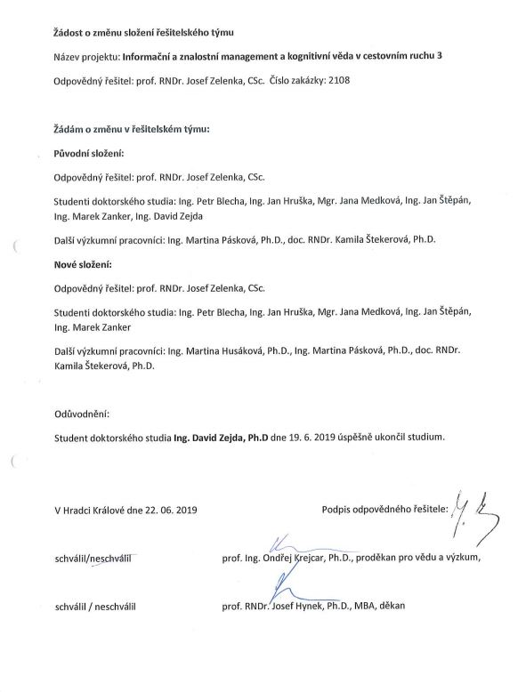
Příloha 4 Žádost o změnu rozpočtu
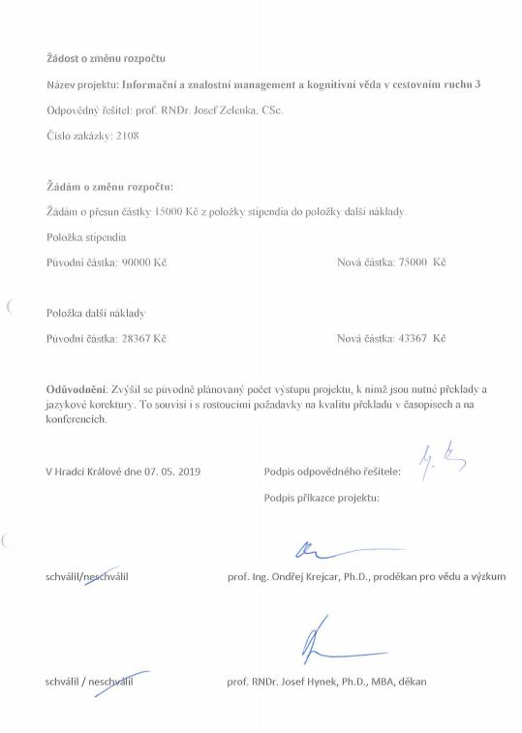
Příloha 5 Výsledovka
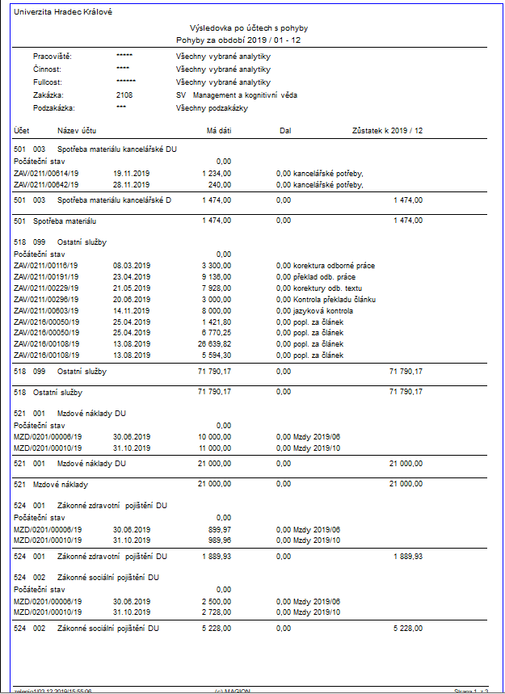
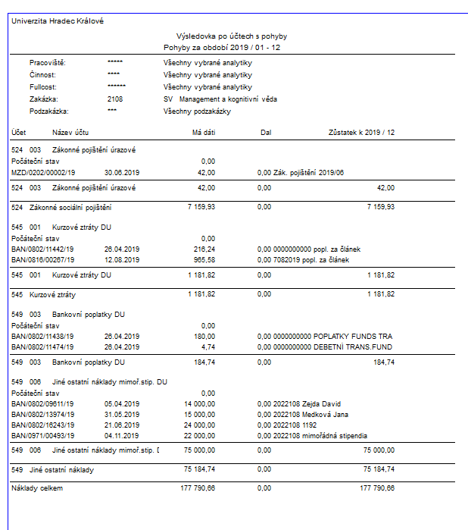
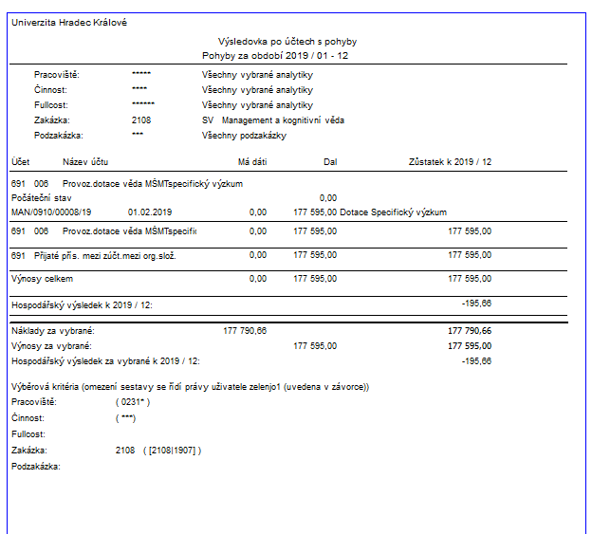

Příloha 6 Přehled k výroční zprávě přiložených souborů
Tabulka 6 Přehled k výroční zprávě přiložených souborů a jejich obsahu
Název souboru | Obsah souboru
CJOT Trejbal Zelenka.doc | Trejbal, J., Zelenka, J.: Mobile technologies as support of traveling of disabled people, Czech Journal of Tourism, Vol. 8, No. 1, doi: 10.2478/cjot-2019-0004
CJT_02_2018_ZelezneHory.pdf | Doucek, J., & Zelenka, J. (2018). New Trends in Geoproducts Development: Železné Hory National Geopark Case Study. Czech Journal of Tourism, 7(2), 179–195. DOI: 10.1515/cjot-2018-0010.
Geopark chapter final.docx | Pásková, M., Zelenka, J.: Sustainability Management of Geoparks , kap. Knihy The Economics and Management of Geotourism
HED-zanker-stekerova-2020-01-03.docx | Štekerová, K., Zanker, M.: A Decade of System Dynamics Modelling for Tourism: Systematic Review
Hruska_Maresova_Adoption of social media platforms among adults in the United States.docx | Hruška, J., Marešová, P.: Adoption of social media platforms among adults in the United States
Husáková Current Issues.pdf | Husáková, M.: Ontology of the UNESCO World Landmarks for facilitation searching for relevant Information
Large Scale Cellular Automata with NL2OCL IBIMA.doc | Procházka, J., Štekerová, K. (2019): Large Scale Cellular Automata with NL2OCL. Proceedings of 33rd IBIMA Conference: 10-11 April 2019, Granada, Spain, xxxxx
lightclass-09.docx | Zejda, D.: Video-conferencing and Virtual Worlds in Language Education – Practical Evaluation of the Systematic Approach in the Czech Context
medkova2019_geosocial.pdf | Medková, J.: Anonymization of geosocial network data by the  (k; l)-degree method with location entropy edge selection
Sentiment analysis of national tourism organizations on social media.docx | Hruška, J., Zelenka, J.: Sentiment analysis of national tourism organizations on social media
Success factors of airlines YouTube videos - no authors.docx | Hruška, J., Zelenka, J.: Marketing case study: user tendencies to increase viral potential on YouTube videos in airline and similar companies
sustain_navstenost-3d.docx | Pásková, M, Zejda, D. a Zelenka, J.: System approach to the optimizing of tourism effects in the protected areas
sustainability-11-04104.pdf | Zejda, D., Zelenka, J.: The Concept of Intelligent Tracking Software for Protected Areas, Sustainability (Switzerland), Vol. 11, No. 15, Article number 4104, 1 – 18 p.

